**FUENGIROLA – VILLE AMIE DES CHIENS**

Le chien est considéré comme le meilleur ami de l'homme et Fuengirola parie depuis des années sur une meilleure coexistence entre les propriétaires de chiens et le reste des citoyens.

Cette philosophie positive pour l'intégration correcte de ces animaux de compagnie dans l'environnement urbain est le résultat des différentes initiatives lancées ces dernières années.

**PARCS CANINS**

* **Parc Canin “Guau Guau 1”** dans la rue Alcalá Galiano, Los Pacos (5.400 m2).
* **Parc Canin “Guau Guau 2”** dans la rue San Gabriel, à côté du Parc Miramar (3.610 m2).
* **Miniparc Canin,** avec espace agility, dans la rue Castaños, Torreblanca (2.000 m2).
* **Miniparc Canin,** avec espace agility, dans la rue Feria de Abril, Champ de Foire (1.793 m2).
* **Miniparc** dans la rue Lanzarote, Parc Carmen Díez (700 m2).

Fuengirola dispose actuellement de 13.503 m2 d'espaces pour chiens, et deux nouveaux parcs pour chiens sont prévus d'ici la fin de l'année:

1. Parc canin dans le Parque del Sol (2.700 m2).

2. Parc canin à El Consejo, Los Boliches (150 m2).

Ainsi, à la fin de l'année, Fuengirola disposera de plus de 16.353 m2 d'espaces pour chiens pour l’utilisation et le plaisir des amis des animaux.

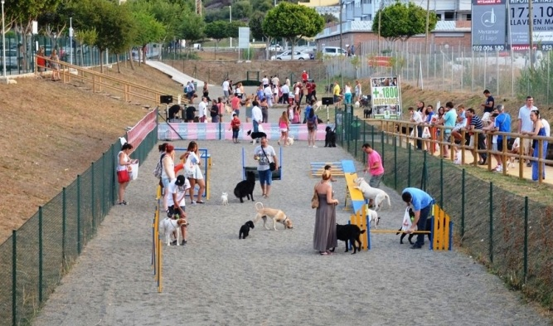

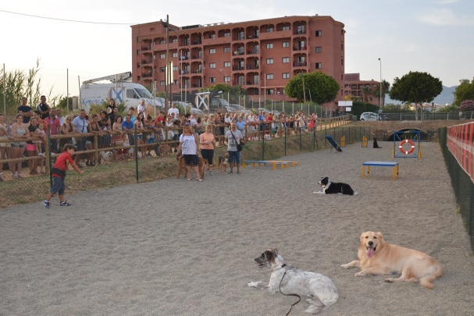

**PLAGE CANINE**

Depuis 2014, Fuengirola maintient une zone limitée sur la plage du château pour l'utilisation et le plaisir des chiens et de leurs propriétaires.

Cette plage canine est située à l'extrémité ouest de la côte de Fuengirola, à la frontière de la municipalité de Mijas, et a une superficie de 3.424 m2. Une série de panneaux d'information sur le Paseo Marítimo indiquent son emplacement.

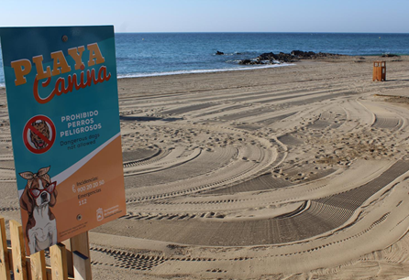

La zone est entourée de clôtures en bois pour la séparer du reste de la plage. En 2020, la partie du mur de rive a été clôturée pour éviter la sortie des canes vers la route, avecdeux portes d'entrée et de sortie avec verrou.

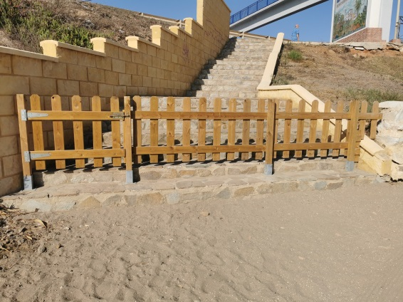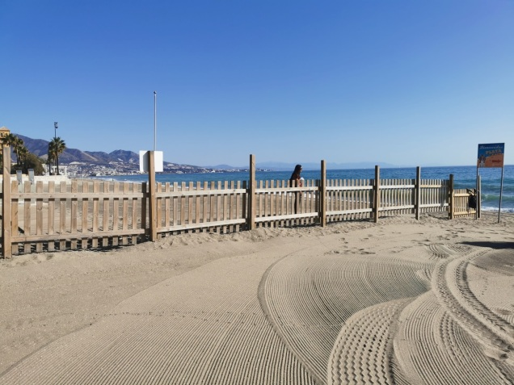

Le long de la plage canine ont été installées 5 poubelles pour que les propriétaires puissent y déposer les excréments de leurs animaux.

Parmi les installations qui ont été mises en place, la plage canine dispose de:

* Une douche.
* Un bain de pieds.
* Deux douches spécifiques pour les chiens.
* Une source d’eau potable pour les chiens.

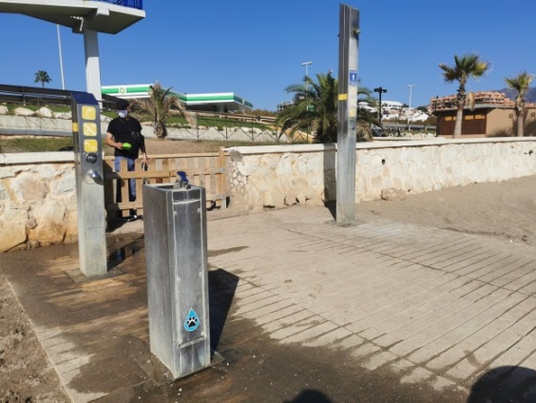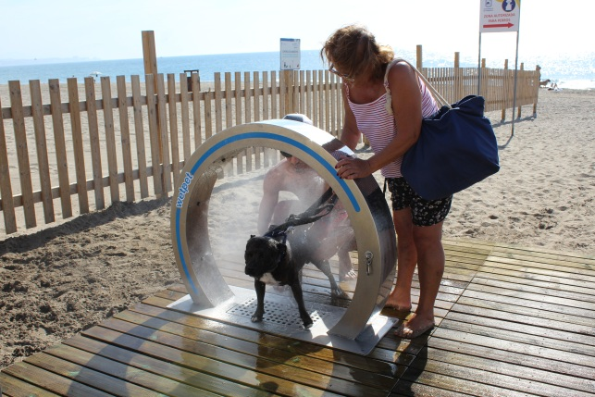

Une équipe en effectue le nettoyage manuel quotidiennement et une machine à tamiser effectue le filtrage du sable une fois par semaine.

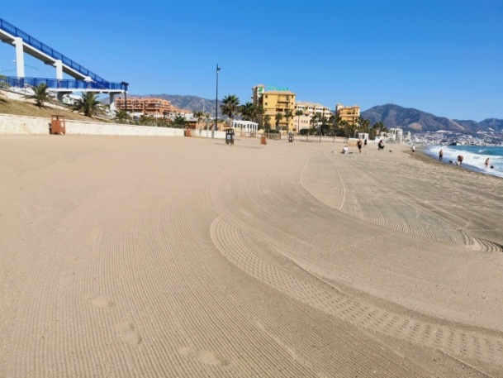

Dans le bar de plage situé en face de la plage canine, les chiens sont bien accueillis, ouvre ses portes à ceux qui souhaitent s'asseoir sur sa terrasse avec leurs animaux de compagnie.

Comme amélioration pour les futures saisons de baignade, il est envisagé d’élaborer un nouvel article pour l'ordonnance réglementant l'utilisation des plages, par lequel les chiens classés comme potentiellement dangereux pourraient être autorisés à entrer sur la plage canine, à condition qu'ils respectent les réglementations en vigueur. Cette mesure est prise à la demande de plusieurs propriétaires de ces races, qui exigent de pouvoir utiliser cette plage avec leurs chiens.

**HOMMAGE AU CHIEN**

Cette initiative est née en 2010 dans le but de souligner l'importance de la race canine dans la société dans son ensemble, soit comme compagnon ou ami inséparable ou en raison de sa fonction sociale de gardien, de policier, de sauveteur et de guide pour les personnes handicapées. En 2019, le "X Édition de la Journée du Chien" a été célébré au château de Sohail.

Ce jour-là, en plus de la promenade organisée de la place de l'Hôtel de Ville à la colline du Château, plusieurs spectacles et expositions ont été organisés avec la collaboration de l'Unité Andalouse de Chiens de Sauvetage, de Pompiers sans Frontières, de l’Unité canine de la Police Nationale et d'ONCE.

Des stands ont également été installés pour accueillir des entreprises locales liées à l'activité animale, telles que les cliniques vétérinaires, les coiffeurs et les magasins d'alimentation, ainsi que les organisations locales de protection des animaux et le Parc Zoosanitaire pour l'adoption d'animaux.

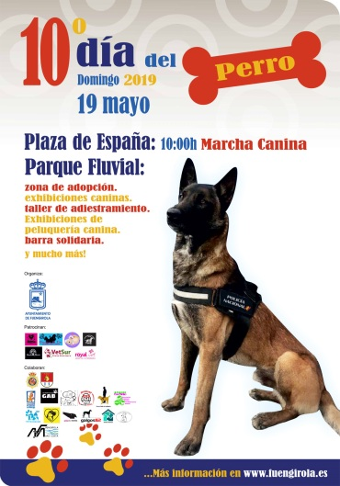

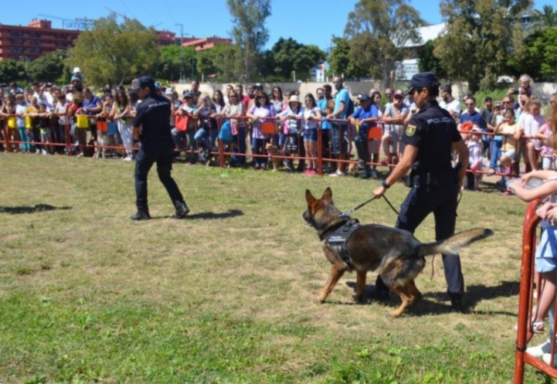

**AUTRES INITIATIVES**

* **Campagnes de Sensibilisation, Abandon et de Détention Responsable des Animaux.** Grâce au Parc Zoosanitaire Municipal, à la télévision municipale FTV et au Département de la Santé, des campagnes continues sont développées contre la maltraitance, l'abandon et l'adoption des animaux.
* **Campagne dans les écoles de la ville** pour sensibiliser les enfants au soin des animaux, encourager l'adoption et éduquer au respect des animaux.
* **Campagne d'Adoption Libre pour les personnes enregistrées à Fuengirola**. Le conseil municipal a lancé un programme pour tenter d'atteindre le Sacrifice 0 des chiens recueillis dans le Parc Zoosanitaire, en encourageant l'adoption en couvrant tous les taxes nécessaires à l'adoption tels que: vaccination, placement de la micropuce et le livret sanitaire d’identification, en collaboration avec les protecteurs et associations d'animaux.
* **Transports publics avec accès pour les chiens.** En 2014, l'ordonnance municipale sur la détention d’animaux a été modifiée et Fuengirola est devenue la troisième ville d'Andalousie à autoriser l'accès aux chiens dans les transports publics urbains.